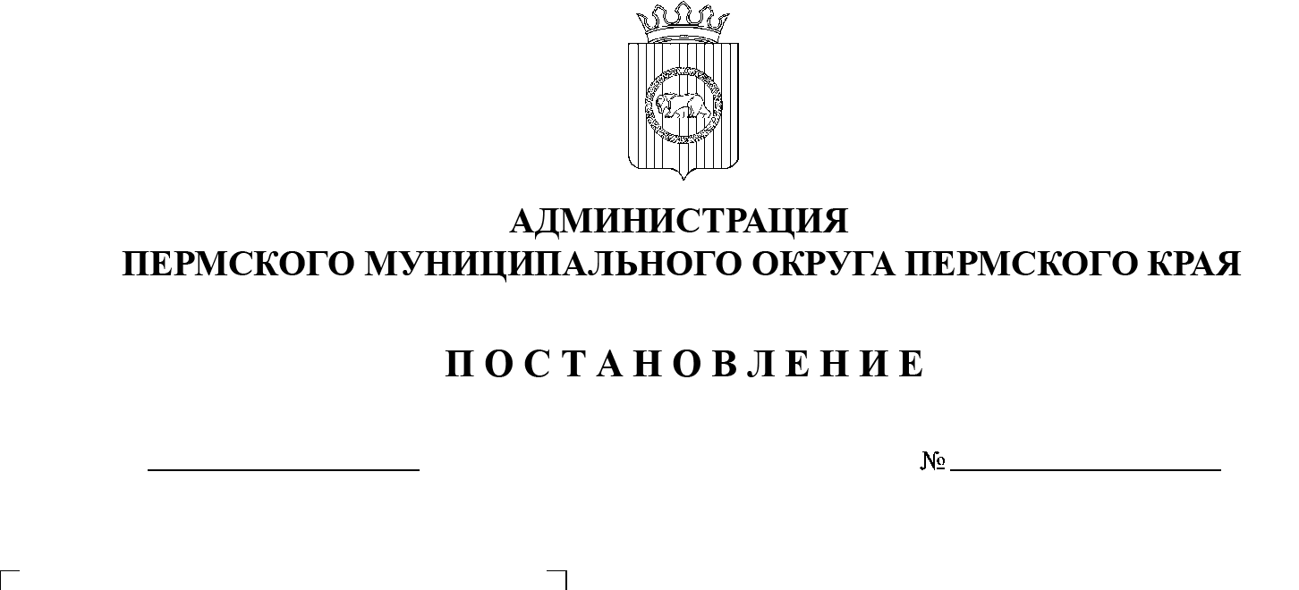

СЭД-2023-299-01-01-05.С-101

О признании утратившими силу постановлений администрации Пермского муниципального района

21.02.2023

В соответствии с пунктом 2.2.5 раздела 2 Положения об управлении территориальной безопасности администрации Пермского муниципального округа Пермского края, утвержденного решением Думы Пермского муниципального округа Пермского края от 29 ноября 2022 г. № 52, на основании постановления администрации Пермского муниципального округа Пермского края от 11 января 2023 г. №-2023-299-01-01-05.С-4 «О возложении функций и полномочий учредителя в отношении муниципальных учреждений, предприятий и организаций»

администрация Пермского муниципального округа ПОСТАНОВЛЯЕТ:

1. Признать утратившими силу постановления администрации Пермского муниципального района:

1.1. от 03 апреля 2019 г. № 171 «Об утверждении Положения о единой дежурно-диспетчерской службе Пермского муниципального района»;

1.2. от 20 ноября 2020 г. № СЭД-2020-299-01-01-05.С-180 «О внесении изменений в пункт 1.3.1 части 1.3 Положения о единой дежурно-диспетчерской службе Пермского муниципального района, утвержденного постановлением администрации Пермского муниципального района от 03.04.2019 № 171».

2. Настоящее постановление опубликовать в бюллетене муниципального образования «Пермский муниципальный округ» и разместить на официальном сайте Пермского муниципального округа Пермского края в информационно-телекоммуникационной сети Интернет www.permraion.ru.

3. Постановление вступает в силу со дня его официального опубликования.

Глава муниципального округа В.Ю. Цветов